Četvrtak
Sat 3= Hrvatski jezik
Imenuj svako slovo pa ga poveži sa sličicama koje počinju na to slovo. Imenuj svaku sličicu.
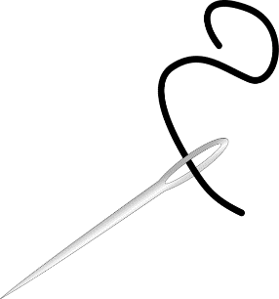
a
i
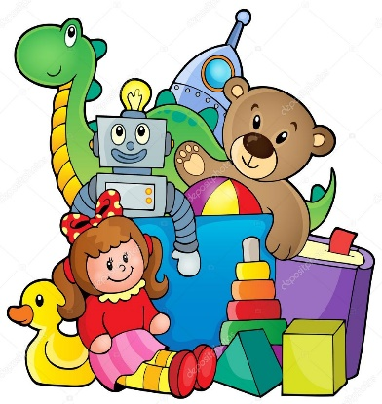
a
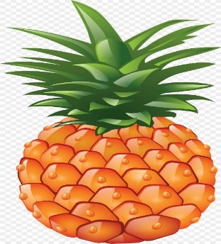
i

Sat 4= Priroda i društvo
Pogledaj sličice i zamoli odraslu osobu da ti pročita tekst ispod njih. Upamti kakve promjene nosi jesen na selu.
Najprije pogledaj prve sličice koje prikazuju obilježja sela u odnosu na grad.
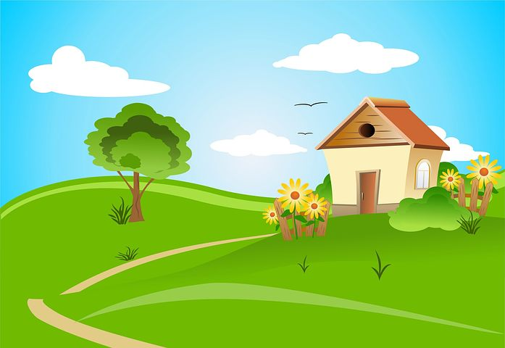
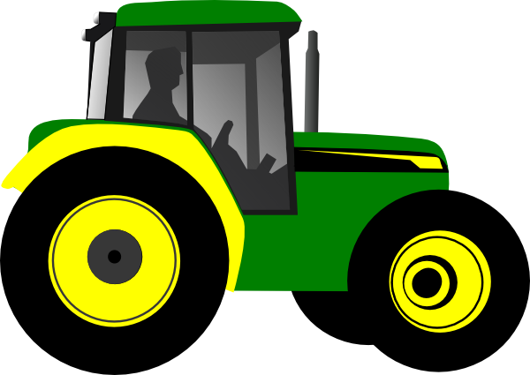

Često ćeš vidjeti traktore kako se voze po ulicama.
Kuće su okružene zelenilom (travom i drvećem).

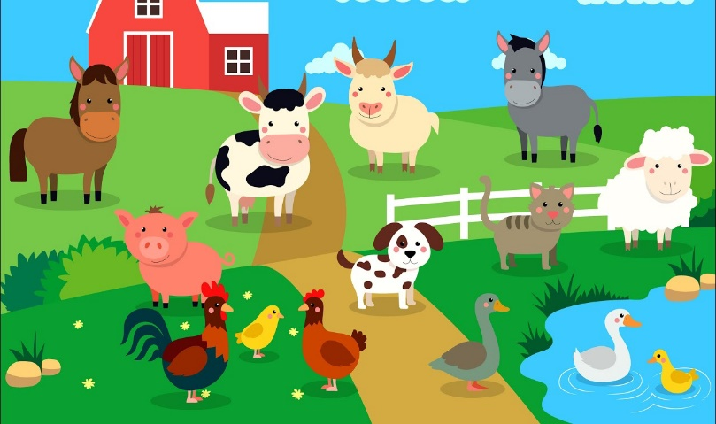

Ljudi često posjeduju domaće životinje.

Selo u jesen
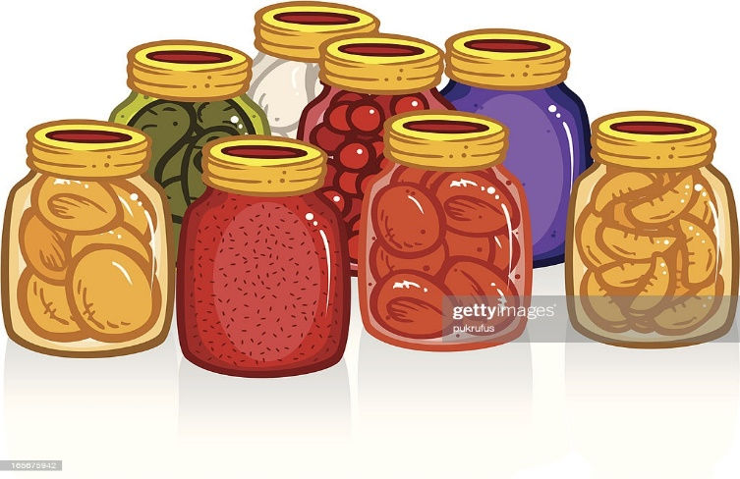
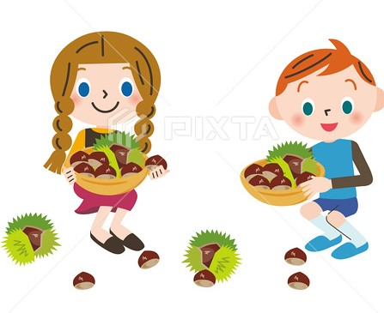
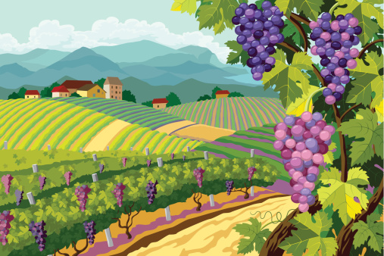
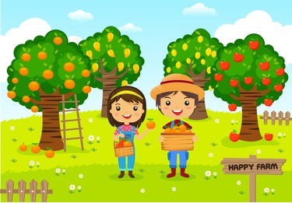
Od povrća se radi zimnica.
Sakupljaju se kesteni.
U vinogradu dozrijeva grožđe.
U voćnjacima ljudi beru jesenske plodove.

Sat = Tjelesna i zdravstvena kultura
Danas te čeka bacanje loptice u cilj. Pripremi kutiju. Kutiju stavi nekoliko koraka dalje o sebe. Udalji se. Lopticu baci u kutiju. Nemoj odustati dok ne pogodiš kutiju barem 8 puta.

